**Modelos procesos de negocio**

Agregar las imágenes de los procesos de negocio TO-BE de la solución propuesta.

AS-IS 1: Macroproceso General de Licitaciones

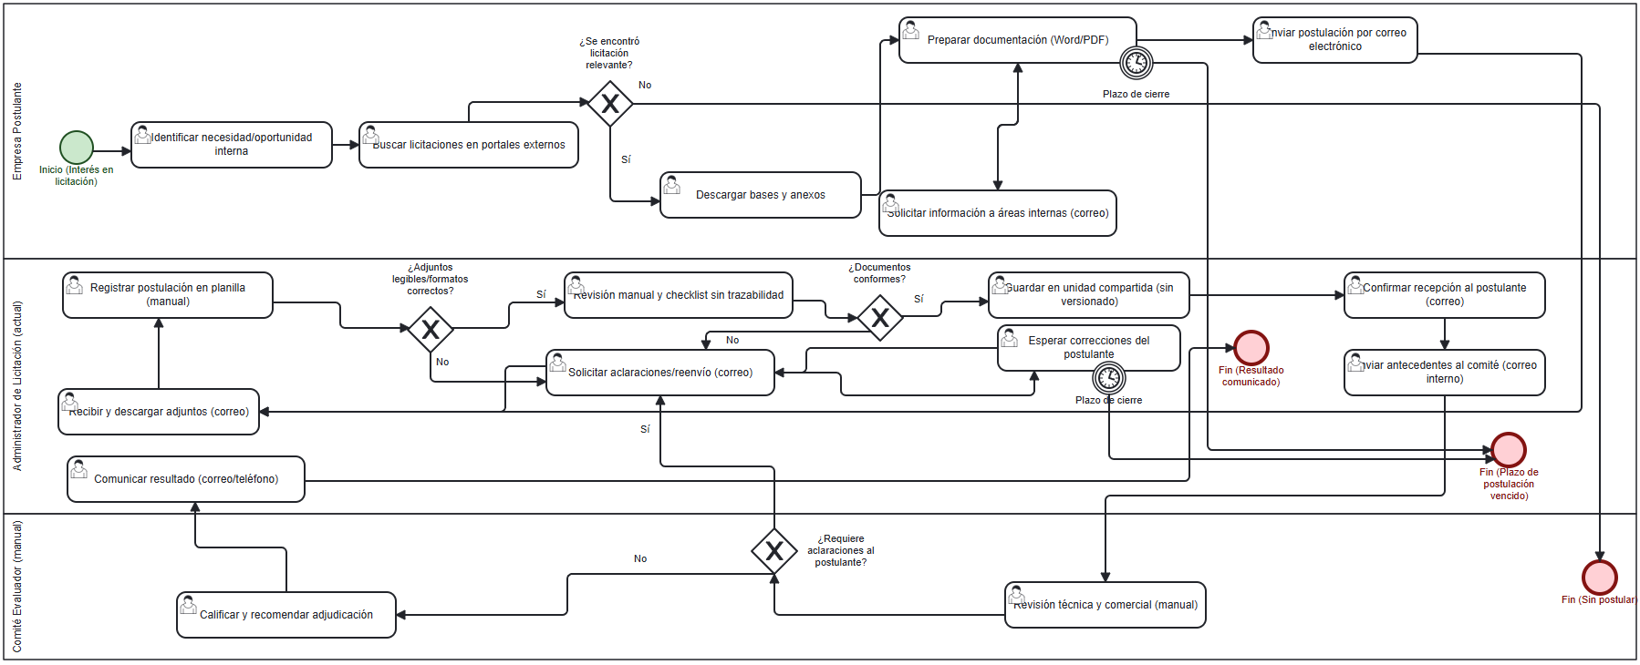

AS-IS de Gestión Documental Manual

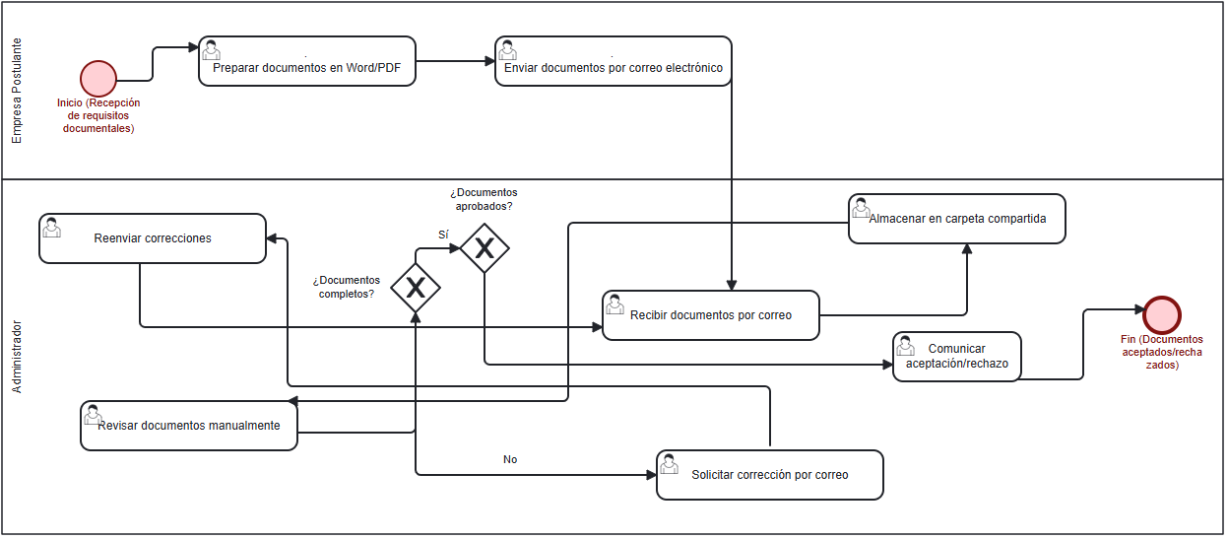

## TO-BE (Modelo Propuesto)

1. **Macroproceso General TO-BE**Representa el flujo de punta a punta de la solución, organizado en módulos: usuarios/roles, empresas, licitaciones, documentos, alertas y reportes. Resume cómo cada grupo de casos de uso contribuye al proceso global de licitación digitalizada.

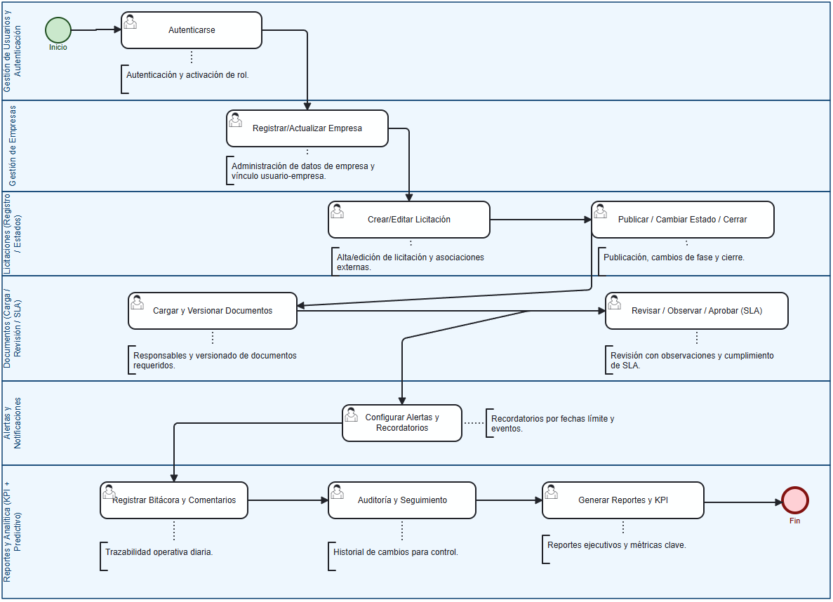

1. **Gestión de Usuarios y Autenticación**Procesos de registro, login, recuperación de credenciales, vinculación y asignación de roles/permisos.

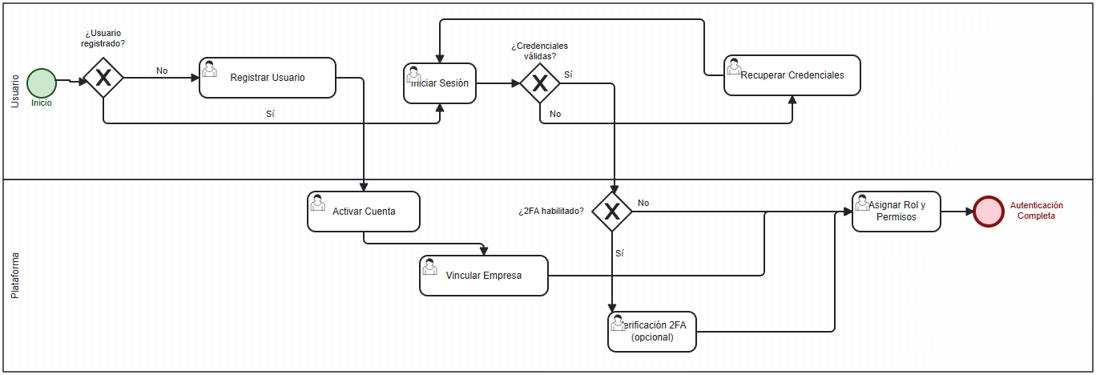

1. **Gestión de Empresas**Procesos para registrar nuevas empresas, actualizar datos o vincular usuarios a entidades existentes, con validaciones automáticas.

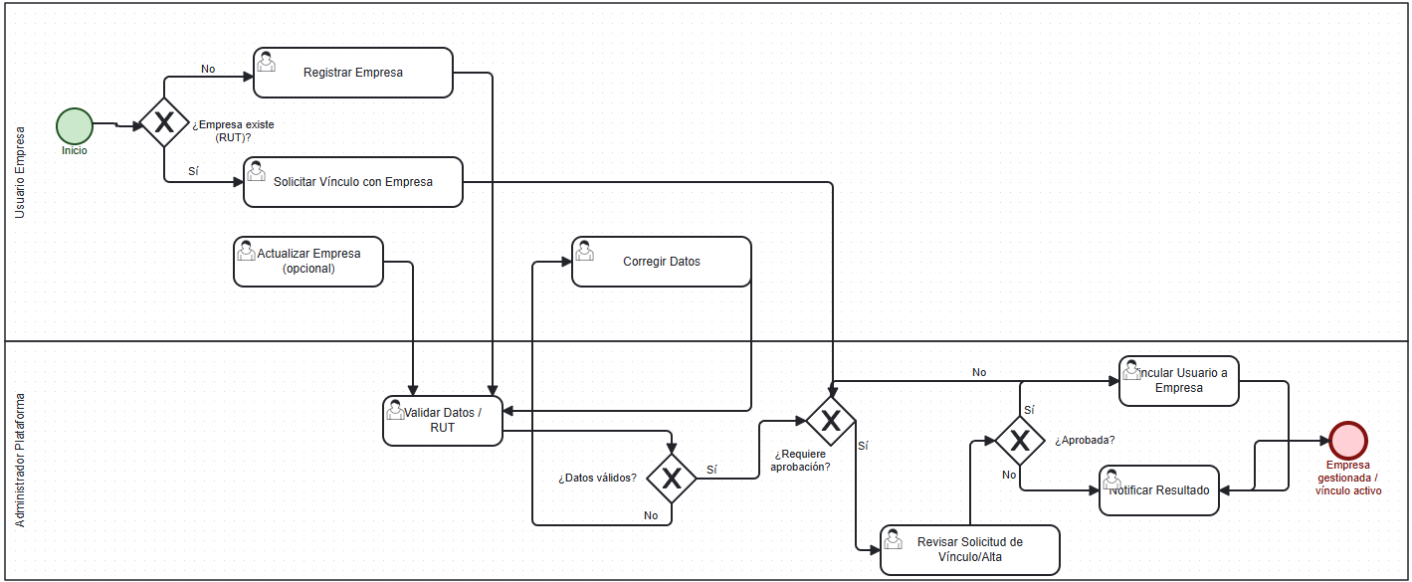

1. **Licitaciones I: Registro y Edición**

Creación, edición y asociación opcional de licitaciones externas. Representa el núcleo de la solución.

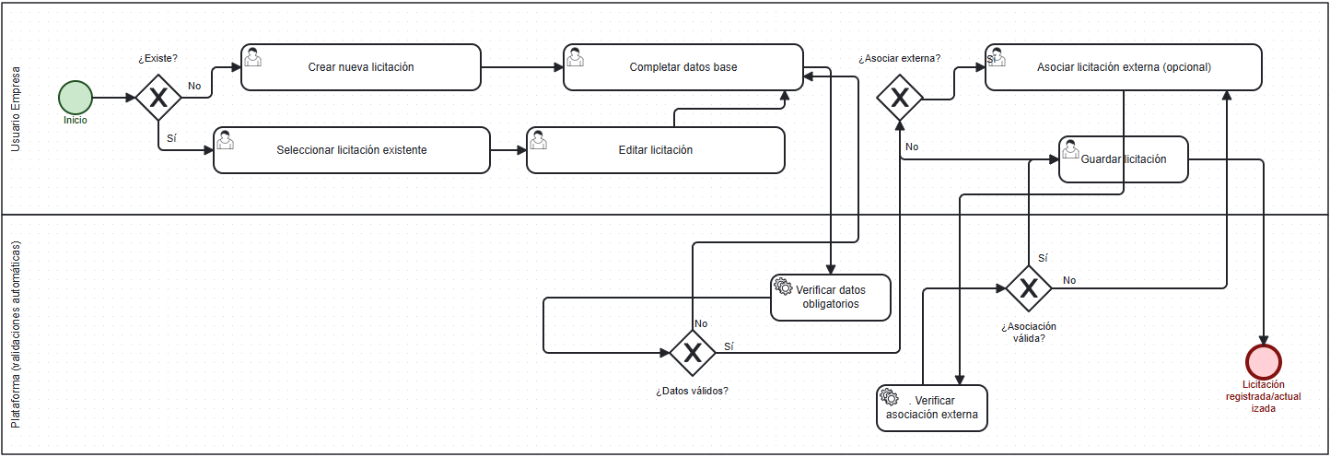

1. **Licitaciones II: Flujo de Estados**Publicación de licitaciones, cambios de estado y cierre (adjudicada, desierta o cerrada sin adjudicar). Se ajusta al flujo lógico de postulación definido en el alcance.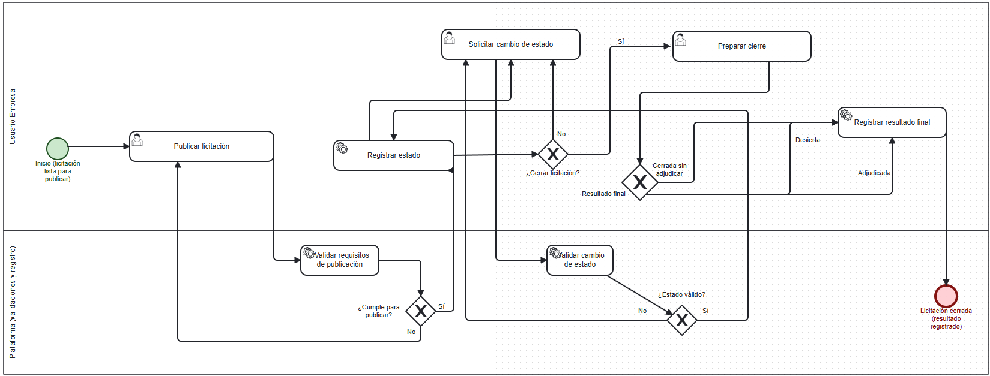
2. **Documentos I: Carga y Versionado**Asignación de responsables, carga de documentos y control de versiones. Incluye la actualización de historial para garantizar trazabilidad.

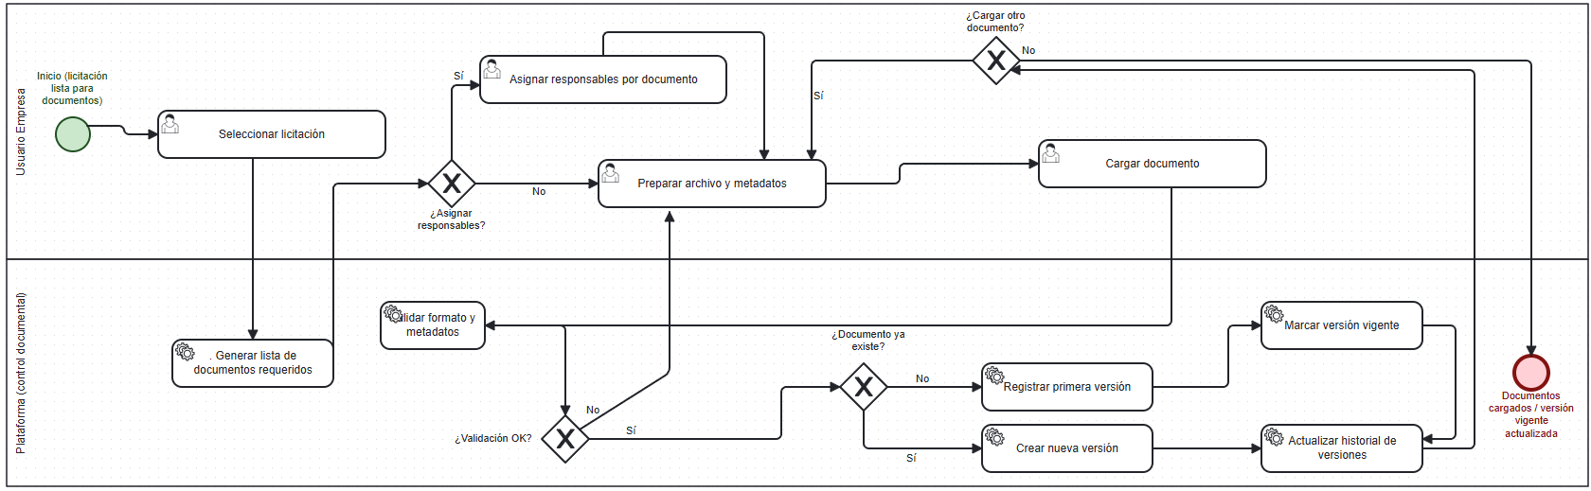

1. **Documentos II: Revisión y SLA**Revisión documental con observaciones, aprobación o rechazo, y control de tiempos (SLA). Se registran incumplimientos automáticamente.  
   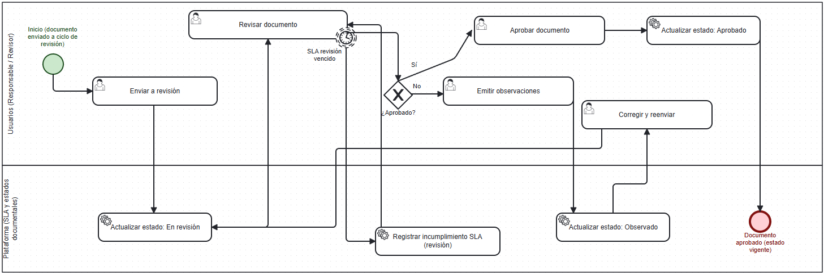
2. **Alertas y Notificaciones**

Configuración de recordatorios y notificaciones ligadas a hitos, plazos y cambios de estado, gestionadas por motor de notificaciones.  
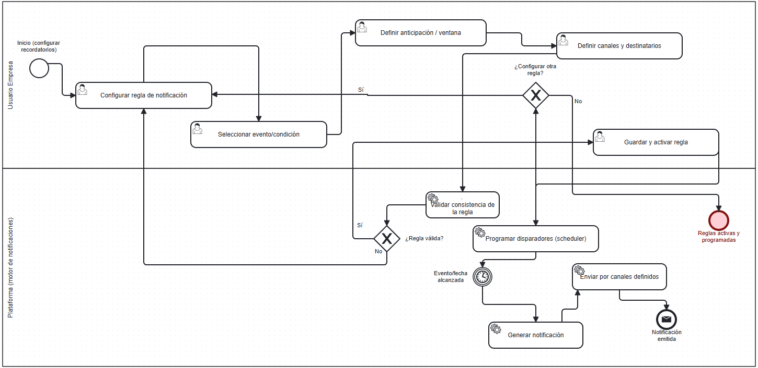

1. **Bitácora y Comentarios**Permite el registro cronológico de comentarios y eventos, adjuntando evidencia si corresponde, y generando trazabilidad completa para auditoría.

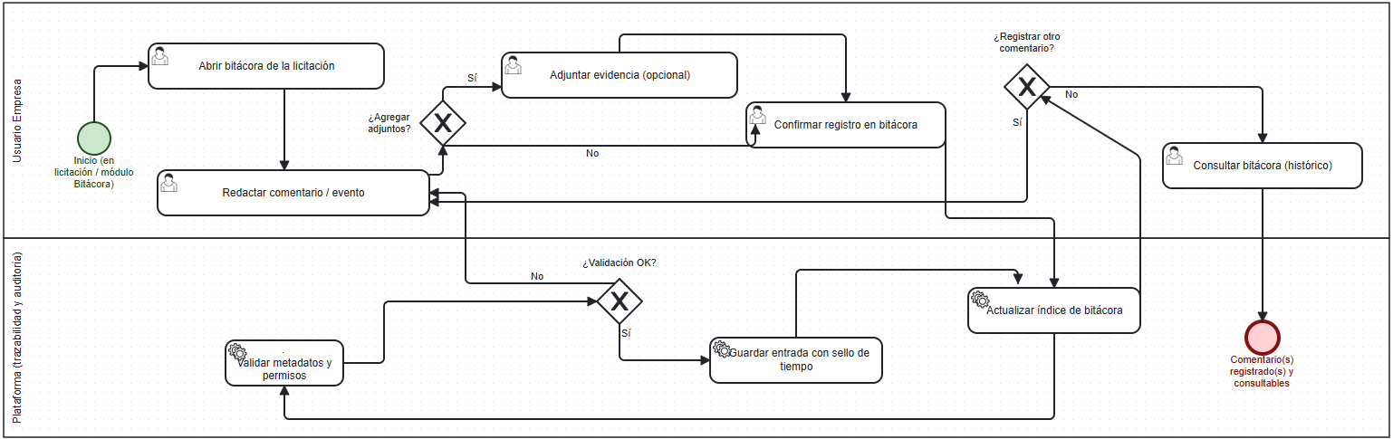

1. **Auditoría y Seguimiento**Historial detallado de cambios (quién, qué y cuándo), con capacidad de consulta, exportación y soporte a cumplimiento normativo.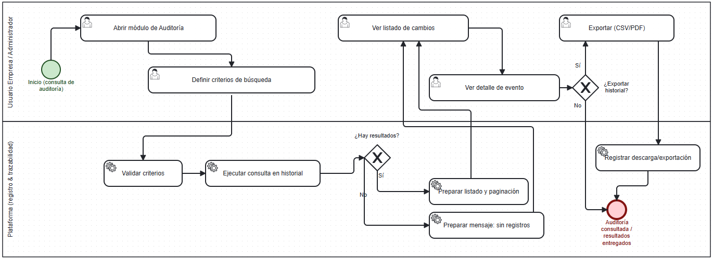
2. **Reportes y Analítica (KPI + Predictivo)**Dashboards de KPIs, indicadores predictivos y reportes ejecutivos. Permite exportación en formatos CSV/PDF y mantiene registro en auditoría.

